Министерство транспорта Российской Федерации

Федеральное агентство железнодорожного транспорта

Федеральное государственное бюджетное   
образовательное учреждение высшего образования

«Дальневосточный государственный   
университет путей сообщения»

Кафедра «Автоматика, телемеханика и связь»

А.В. Стафеев

**ЦИФРОВАЯ ОБРАБОТКА СИГНАЛОВ**

Методические указания   
по выполнению курсовой работы

Хабаровск

Издательство ДВГУПС

2018

УДК 621.391.037.37 (075.8)

ББК З 811.3я73

С 784

Рецензент – доктор технических наук,   
заведующий кафедрой «Автоматика, телемеханика и связь»   
Дальневосточного государственного университета   
путей сообщения, профессор   
*А.И. Годяев*

**Стафеев, А.В.**

С 784 Цифровая обработка сигналов : метод. указания по выполнению курсовой работы / А.В. Стафеев. – Хабаровск : Изд-во ДВГУПС, 2018. – 31 с.: ил.

Методические указания соответствуют основной образовательной программе дисциплины «Цифровая обработка сигналов» подготовки бакалавров по ФГОС ВО специальности 11.03.02 «Инфокоммуникационные технологии и системы связи».

Приведены варианты заданий, теоретические сведения и пример выполнения курсовой работы.

Предназначены для студентов 3-го курса дневной формы обучения.

УДК 621.391.037.37 (075.8)

ББК З 811.3я73

© ДВГУПС, 2018

ВВЕДЕНИЕ

Методические указания к курсовой работе (КР) являются руководством по расчёту и моделированию характеристик и параметров цифровых систем. КР охватывает разделы лекционного курса, посвящённые дискретизации сигналов, дискретному преобразованию Фурье и цифровым фильтрам. Основной целью КР является закрепление студентами теоретических знаний по перечисленным разделам теории цифровой обработки сигналов. А также получение практических навыков компьютерного моделирования цифровых систем. КР выполняются путём моделирования на компьютере с помощью про­граммы MatLab.

Методические указания содержат теоретические сведения, варианты заданий, пример выполнения КР и контрольные вопросы. Выполнение КР также предполагает самостоятельное изучение студентами основных методов цифровой обработки сигналов по списку рекомендуемой литературы. Студентам необходимо ознакомиться с основами работы в программе MatLab, используя литературу [1–3]. Начальные сведения о программе MatLab рассматриваются на практических занятиях с преподавателем. Выбор вариантов заданий представлен в Приложении и в описании программ. Демонстрационную версию программы MatLab можно запросить на сайте [4].

При оформлении отчёта по КР студент должен придерживаться стандарта ДВГУПС. Отчёт по КР должен содержать коды программ своего варианта, таблицы полученных результатов. А также скриншоты графиков, структурных схем моделирования и настроек компонентов.

1. ТЕОРЕТИЧЕСКИЕ СВЕДЕНИЯ

**Цель курсовой работы:** изучить методы проектирования цифровых фильтров в программе MatLab.

В курсовой работе производится моделирование фильтрации двоичной последовательности, состоящей из первых двух букв фамилии, имени и отчества студента в двоичном эквиваленте, в соответствии со структурной схемой, показанной на рис. 1.1.



Рис. 1.1. Структурная схемы фильтрации

В первой части работы цифровая фильтрация производится без суммирования двоичной последовательности с гармоническим колебанием.

При моделировании предполагается, что символ «1» передаётся отрицательным единичным уровнем сигнала, а символ «0» положительным. График аналоговой последовательности символов «01101» показан на рис. 1.2.



Рис. 1.2. Аналоговая последовательность символов

Двоичная последовательность формируется в дискретной форме, путём задания числа отсчётов (*M*) на один двоичный символ. График двоичной последовательности, при *M = 4* показан на рис. 1.3.



Рис. 1.3. Двоичная последовательность символов

Можно использовать два способа задания сигналов. Приведём примеры для гармонического колебания.

а) путём задания абсолютных значений частоты сигнала и частоты дискретизации.

Пример:

*F=6; % частота сигнала, Гц*

*Fs=48; % частота дискретизации, Гц*

*t=[0:1/Fs:1/F-1/Fs]; % дискретное время*

*S=cos(2*pi*F*t); % дискретный косинус*

*stem(t,S) % вывод графика*

График сигнала S показан на рис. 1.4.

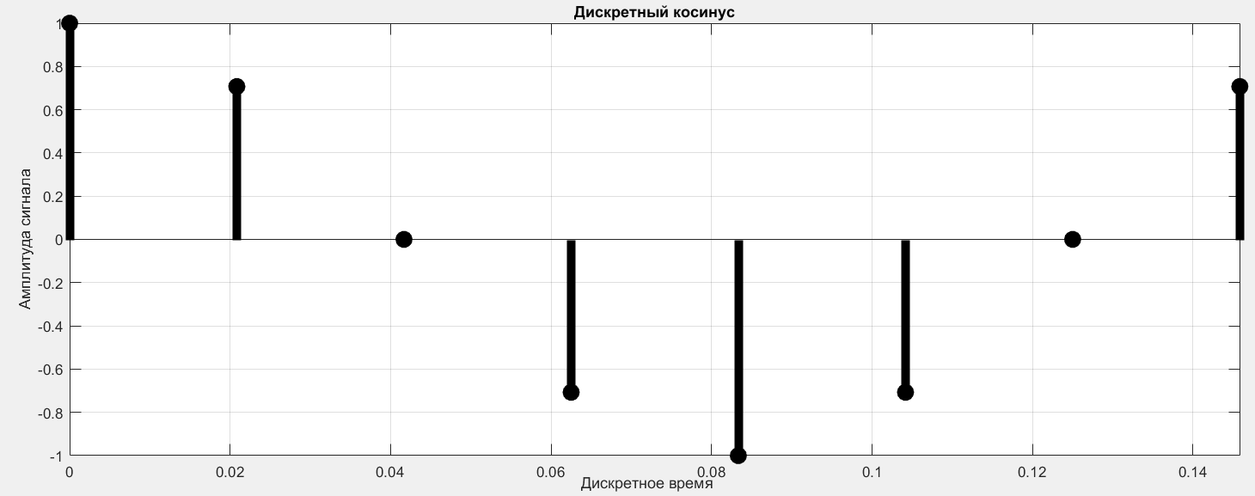

Рис. 1.4. График одного периода сигнала, полученного с использованием   
абсолютных значений частоты сигнала и частоты дискретизации

Нормированная частота определяется по формуле [1]:

$$f_{норм}=2\frac{f_{сиг}}{f_{дискр}}, или ω_{норм}=2π\frac{f_{сиг}}{f_{дискр}}, рад (1.1)$$

В нашем случае:

$$f_{норм}=2\frac{6}{48}=\frac{1}{4}=0,25$$

б) путём задания числа дискретных отсчётов.

Пример:

*M=8; % число отсчётов*

*n=[0:M-1]; % номера отсчётов*

*S=cos(2*pi*n/M); % дискретный косинус*

*stem(n,S) % вывод графика*

График сигнала S показан на рис. 1.5.

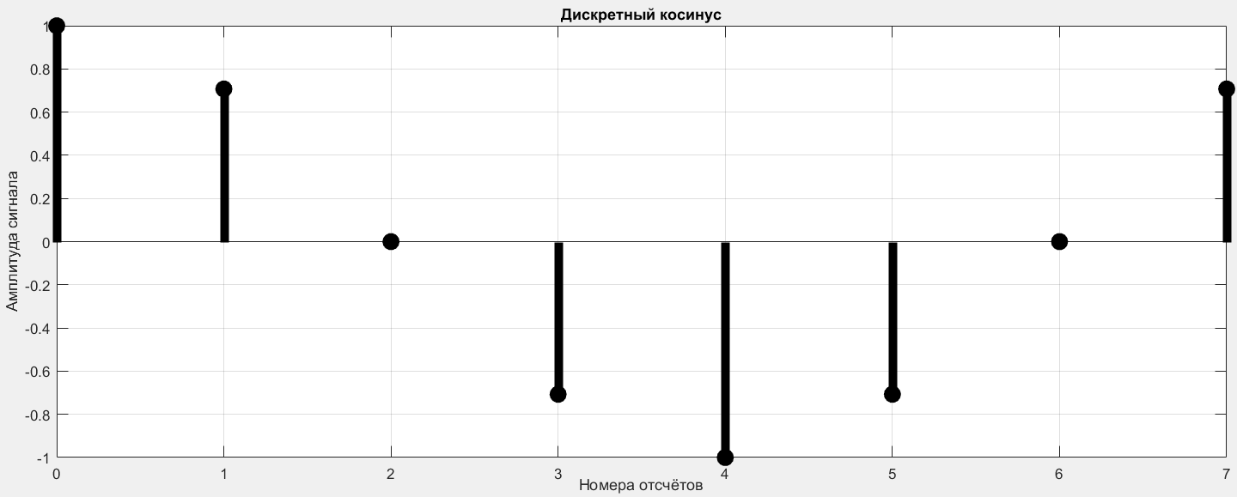

Рис. 1.5. График одного периода сигнала, полученного   
с использованием номеров дискретных отсчётов

Отсчёт с номером 8 не учитывается, так как он относится к следующему периоду сигнала.

Нормированная частота определяется по формуле (1.1):

$$f_{норм}=2\frac{f_{сиг}}{f_{дискр}}=2\frac{{∆t}_{дискр}}{T_{сиг}}=2\frac{1}{M}=2\frac{1}{8}=0,25.$$

Значения нормированной частоты для обоих способов задания сигнала совпадают.

В цифровой обработке важны не абсолютные частоты, а соотношение частоты сигнала к частоте дискретизации. Например, значение нормированной частоты 0,25 можно получить, выбирая частоты 6 МГц и   
48 МГц; 2 кГц и 16 кГц, и так далее.

В курсовой работе используется второй способ задания сигналов. Задавая частоту дискретизации и зная число отсчётов, можно определить частоту сигнала.

Для наглядности графиков в работе, вместо команды *stem*, используется команда *plot*, соединяющая вершины дискретных отсчётов.

Спектр мощности аналогового сигнала (рис. 1.2) для произвольной последовательности прямоугольных импульсов показан на рис. 1.6.



Рис. 1.6. Огибающая спектра мощности аналоговой   
последовательности прямоугольных импульсов

Спектр состоит из главного лепестка длительностью по частоте *f0* и бесконечного числа боковых лепестков. Частота *f0*обратно пропорциональна длительности прямоугольного импульса *τи*

Для случая дискретного сигнала (рис. 1.3), спектр мощности на нормированной частоте, показан на рис. 1.7.



Рис. 1.7. Огибающая спектра мощности дискретной   
последовательности прямоугольных импульсов на нормированной частоте

Спектр становится симметричным относительно частоты Найквиста, и повторяется с периодом, равным частоте дискретизации. Определим *f0норм* исходя из числа отсчётов *M* на длительности прямоугольного импульса *τи*. С учётом формулы (1.1) запишем:

$$f_{0норм}=2\frac{f_{0}}{f_{дискр}}=2\frac{{∆t}_{дискр}}{τ_{и}}=2\frac{1}{M}$$

Количество лепестков в спектре дискретной последовательности импульсов зависит от числа отсчётов *M*. На рис. 1.7 число лепестков показано для *M = 6*. С учётом того, что спектр дискретного сигнала симметричен и повторяется, в цифровой обработке, анализ спектра производится на участке от 0 до 1 (до частоты Найквиста).

Цифровой фильтр представляет собой дискретную систему с функцией передачи *H(z)* [2, 3]. Сигналы на входе и выходе дискретной системы показаны на рис. 1.8.



Рис. 1.8. Сигналы на входе   
и выходе дискретной системы

Функция передачи рекурсивной дискретной системой с бесконечной импульсной характеристикой (БИХ, или IIR) записывается в виде:

$$H\left(z\right)=\frac{Y\left(z\right)}{X\left(z\right)}=\frac{b_{0}+b_{1}z^{-1}+b_{2}z^{-2}+…+b_{m}z^{-m}}{1+a_{1}z^{-1}+a_{2}z^{-2}+…+a_{n}z^{-n}}. (1.3)$$

Выражению (1.3) соответствует разностное уравнение:

$$y\left(k\right)=b_{0}x\left(k\right)+b_{1}x\left(k-1\right)+b_{2}x\left(k-2\right)+…+b_{m}x\left(k-m\right)-a_{1}y\left(k-1\right)-a_{2}y\left(k-2\right)-…-a_{n}y\left(k-n\right),$$

где $b_{m}$– коэффициенты числителя, в программе MatLab входят в строку Num (numerator, числитель); $a_{n}$– коэффициенты знаменателя, в программе MatLab входят в строку Den (denumerator, знаменатель); $z^{-m}$– элемент задержки на m тактов.

Максимальное значение *M=max{m}* или *N=max{n}* называют порядком дискретной системы (цифрового фильтра). В курсовой работе *M=N*.

Функция передачи нерекурсивной дискретной системы с конечной импульсной характеристикой (КИХ, или FIR) записывается в виде:

$$H\left(z\right)=\frac{Y\left(z\right)}{X\left(z\right)}=b_{0}+b_{1}z^{-1}+b_{2}z^{-2}+…+b_{m}z^{-m} (1.4)$$

Выражению (1.4) соответствует разностное уравнение:

$$y\left(k\right)=b_{0}x\left(k\right)+b_{1}x\left(k-1\right)+b_{2}x\left(k-2\right)+…+b_{m}x\left(k-m\right).$$

Структурные схемы для рекурсивной и нерекурсивной дискретных систем второго порядка показаны на рис. 1.9 и 1.10 соответственно.



Рис. 1.9. Структурная схема рекурсивной дискретной системы   
(цифрового фильтра IIR) 2-го порядка



Рис. 1.10. Структурная схема нерекурсивной дискретной системы   
(цифрового фильтра FIR) 2-го порядка

Структурные схемы на рис. 1.9 и 1.10 называются прямыми, так как они получены непосредственно из разностных уравнений.

Представим числитель и знаменатель выражений (1.3) и (1.4) в виде произведения простейших множителей.

$$H\left(z\right)=K\frac{\left(1-q_{1}z^{-1}\right)\left(1-q_{2}z^{-1}\right)…\left(1-q_{n-1}z^{-1}\right)}{\left(1-p_{1}z^{-1}\right)\left(1-p_{2}z^{-1}\right)…\left(1-p_{m-1}z^{-1}\right)} (1.5)$$

$$H\left(z\right)=K\left(1-q_{1}z^{-1}\right)\left(1-q_{2}z^{-1}\right)…\left(1-q_{n-1}z^{-1}\right), (1.6)$$

где $K$– коэффициент усиления; $q_{i}$– вещественный или комплексный нуль (корень числителя); $p_{i}$– вещественный или комплексный полюс (корень знаменателя).

В (1.6) учтено, что для нерекурсивной дискретной системы полюсы *pi* имеют нулевые значения. Если в каждом сомножителе числителя и знаменателя выражения (1.5) вынести за скобки *z-1*, то с учётом равенства   
*n = m*, получим:

$$H\left(z\right)=K\frac{\left(z-q_{1}\right)\left(z-q_{2}\right)…\left(z-q_{n-1}\right)}{\left(z-p_{1}\right)\left(z-p_{2}\right)…\left(z-p_{m-1}\right)} (1.7)$$

В выражениях (1.5) и (1.7) индекс *n* записан в числителе, а индекс *m* в знаменателе. Это следует из правила вычисления корней дробно-рациональных функций [2]. При равенстве *n = m* значения не имеет.

Нули и полюсы отображают на комплексной плоскости вместе с единичной окружностью (см. рис. 1.11 и рис. 3.8). Методика расчёта нулей и полюсов функции передачи приводится в примере выполнения задания.



Рис. 1.11. Карта нулей и полюсов

При анализе частотной характеристики цифрового фильтра, учитывается то, что точка изображающая аргумент функции передачи движется по единичной окружности:

$$z=1∙e^{jω∆t}=e^{j\frac{2πf_{c}}{f_{д}}}=e^{jω_{норм}.}$$

Чем ближе нуль находится к единичной окружности, тем меньше магнитуда частотной характеристики. При нахождении нуля на самой единичной окружности магнитуда становится равной нулю.

Рассмотрим точку на единичной окружности, соответствующей значению *q1*. В этом случае модуль равен единице, а аргумент равен нормированной частоте *φq1=ωнормq1*. Запишем в комплексном виде:

$$q_{1}=1∙e^{jω_{нормq1}}$$

Переменная z на этой частоте:

$$z=1∙e^{jω_{нормq1}}$$

Вычислим произведение:

$$q_{1}z^{-1}=1∙e^{jω_{нормq1}}∙e^{-jω_{нормq1}}=1∙e^{0}=1$$

Значение в скобках (1.5) или (1.6):

$$\left(1-q_{1}z^{-1}\right)=0$$

Коэффициент передачи становится равным нулю.

Чем ближе полюс находится к единичной окружности, тем больше магнитуда частотной характеристики, а при нахождении полюса на единичной окружности, магнитуда стремится к бесконечности (рис. 1.12).



Рис. 1.12. Закономерности частотной характеристики в зависимости   
от положения нулей и полюсов относительно единичной окружности

Критерием устойчивости цифрового фильтра является нахождение полюсов внутри единичного круга. Нули могут находиться как внутри, так и снаружи.

2. ЗАДАНИЯ

2.1. Основное задание

1. В соответствии с вариантом построить осциллограмму и спектр мощности двоичной последовательности.
2. С помощью подпрограммы fdatool рассчитать коэффициенты цифрового фильтра.
3. Построить импульсную характеристику, АЧХ и ФЧХ рассчитанного фильтра.
4. Записать функцию передачи, разностное уравнение и нарисовать структурную схему полученного цифрового фильтра с учётом рассчитанных коэффициентов.
5. Построить карту нулей и полюсов функции передачи цифрового фильтра.
6. Построить осциллограмму и спектр мощности двоичной последовательности после цифрового фильтра.
7. Построить осциллограмму и спектр мощности суммы двоичной последовательности и гармонического колебания.
8. Построить глазковую диаграмму двоичной последовательности до и после фильтрации.
9. Построить осциллограмму и спектр мощности суммы двоичной последовательности и гармонического колебания после цифрового фильтра.

2.2. Дополнительные задания

По согласованию с преподавателем:

1. Осуществить фильтрацию суммы цифровой последовательности и шума (помехи) с различной дисперсией.
2. Получить сигнал с амплитудной (АМ с пассивной паузой) и фазовой (ФМ-2) манипуляциями и исследовать их спектр.
3. Исследовать возможность использования цифровых фильтров для ограничения спектра манипулированных сигналов.

3. ПРИМЕР ВЫПОЛНЕНИЯ ЗАДАНИЯ

3.1. Построение двоичной последовательности и её спектра

Студент – Иванов Дмитрий Сергеевич, по списку в группе на 31-м месте (вариант 31).

Двоичная последовательность состоит из первых двух букв фамилии, имени и отчества студента – «ИвДмСе». Обозначим буквы: a1 – «И», a2 – «в», a3 – «Д», a4 – «м», a5 – «С» a6 – «е». В двоичной кодировке UTF букве «И» соответствует код: U+0438, или в двоичной форме – 0000 0100 0011 1000, букве «в» соответствует код: U+0432 – 0000 0100 0011 0010, букве «Д» соответствует код: U+0434 – 0000 0100 0011 0100, букве «м» соответствует код: U+043C – 0000 0100 0011 1100, букве «С» U+0441 – 0000 0100 0100 0001 и букве «е» соответствует код: U+0435 – 0000 0100 0011 0101 (см. Приложение 1). Первые восемь бит у букв одинаковые, их использовать не будем. Также не делаем различие между прописными и строчными буквами. Таким образом, двоичная последовательность имеет вид: 0011 0100 0011 0010 0011 1100 0011 0100 0011 1100 0100 0001 0011 0101.

Буквы: a1 – 0011 1000, a2 – 0011 0010, a3 – 0011 0100, a4 – 0011 1100, a5 – 0100 0001, a6 – 0011 0101.

Число отсчётов (*M*) на один двоичный символ выбираем по варианту из прил. 2.

*Программа 3.1*

*% построение осциллограммы и спектра двоичной последовательности*

*M=16; % число отсчётов на один двоичный символ*

*on = -ones(1, M); % двоичная единица*

*ze = ones(1, M); % двоичный ноль*

*a1=[ze ze on on on ze ze ze]; % буква «И»*

*a2=[ze ze on on ze ze on ze]; % буква «в»*

*a3=[ze ze on on ze on ze ze]; % буква «Д»*

*a4=[ze ze on on on on ze ze]; % буква «м»*

*a5=[ze on ze ze ze ze ze on]; % буква «С»*

*a6=[ze ze on on ze on ze on]; % буква «е»*

*a=[a1 a2 a3 a4 a5 a6]; % сообщение «ИвДмСе»*

*N=length(a); % число отсчётов в сообщении «ИвДмСе»*

*n=[0:N-1]; % номера отсчётов в сообщении «ИвДмСе»*

*% Расчёт нормированного спектра мощности (СМ)*

*NFT = 2^nextpow2(N); % Число точек БПФ, кратное степени 2*

*SP=fft(a,NFT)/N; % быстрое преобразование Фурье с числом точек NFT и нормированное к N*

*SPP=SP.*conj(SP); % произведение комплексно-сопряжённых величин для вывода спектральной плотности мощности*

*LFT= linspace(0, 1, NFT/2+1); %половина точек БПФ, между 0 и 1*

*ax1 = subplot(2,1,1); % первая координатная ось*

*ax2 = subplot(2,1,2); % вторая координатная ось*

*% построение первого графика*

*plot(ax1, n, a, 'LineWidth',4, 'Color','k')*

*title(ax1,'Символы двоичной последовательности')*

*xlabel(ax1,'Номера двоичных символов, цифры соответствуют занему фронту символа')*

*ylabel(ax1,'a(n)')*

*axis(ax1,[0 N-1 -1.1 1.1])*

*ax1.XTick = [M-1:M:N-1];*

*ax1.XTickLabel = [1:N/M];*

*grid(ax1,'on')*

*% построение второго графика*

*plot(ax2, LFT,10*log10(2*SPP(1:NFT/2+1)), 'LineWidth',2, 'Color','k') % вывод половины графика с удвоенной амплитудой*

*title(ax2,['Спектр мощности (СМ) двоичной последовательности, M=' int2str(M)])*

*xlabel(ax2,'Нормированная частота')*

*ylabel(ax2,'Результат БПФ (дБВт)')*

*ax2.XTick = [0:2/M:1];*

*ax2.XTickLabel = [0:2/M:1];*

*grid(ax2,'on')*

Результат работы программы 3.1 показан на рис. 3.1.

Варианты переходов уровней символов двоичной последовательности удобно наблюдать с помощью глазковой диаграммы (*Eye Diagram*). Для вывода глазковой диаграммы используем команду:

*% a' – преобразование строки в столбец (транспонирование)*

*% 1 – период в битовом интервале (от -½ до ½), 0 – смещение*

*>> eyediagram(a',M,1,0,'k')*

Результат выполнения команды *eyediagram* показан на рис. 3.2.

Толщина линий и координатная сетка отредактированы после вывода диаграммы (*Tools – Edit Plot*).

На рис. 3.2 показаны переходы уровней 1→1; 1→-1; -1→1; -1→-1.

С увеличение числа отсчётов M, крест в центре перейдёт в вертикальную линию (см. рис. 1.3).

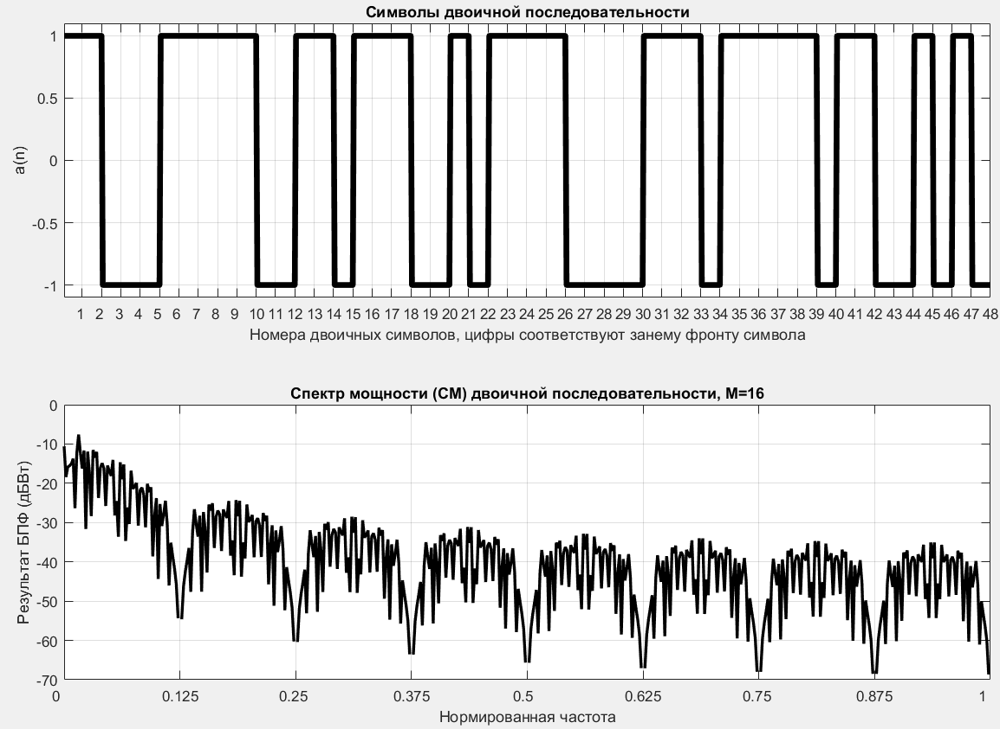

Рис. 3.1. Двоичная последовательность и её спектр мощности

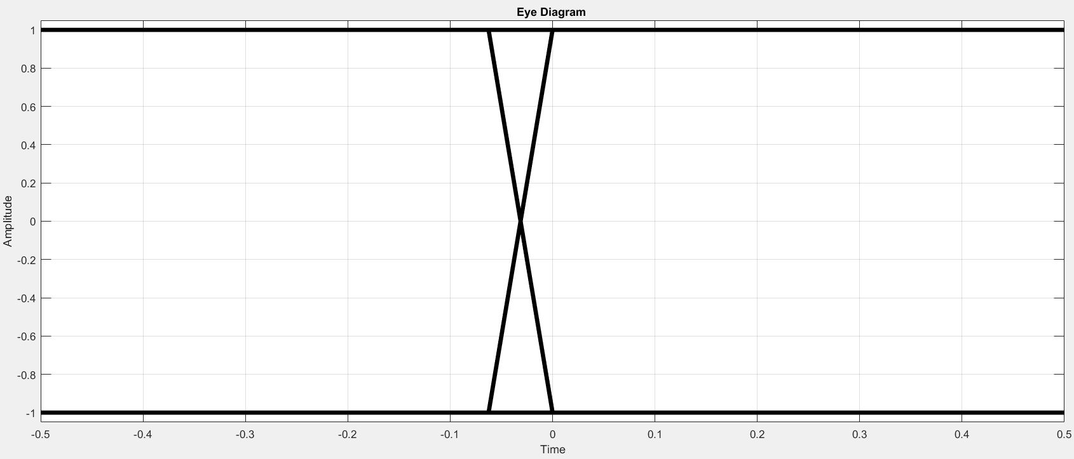

Рис. 3.2. Глазковая диаграмма двоичной последовательности

3.2. Расчёт цифрового фильтра

Для расчёта цифрового фильтра, воспользуемся подпрограммой fdatool. В главном окне программы MatLab набираем:

*>> fdatool*

Окно настроек подпрограммы *fdatool* показано на рис. 3.3.

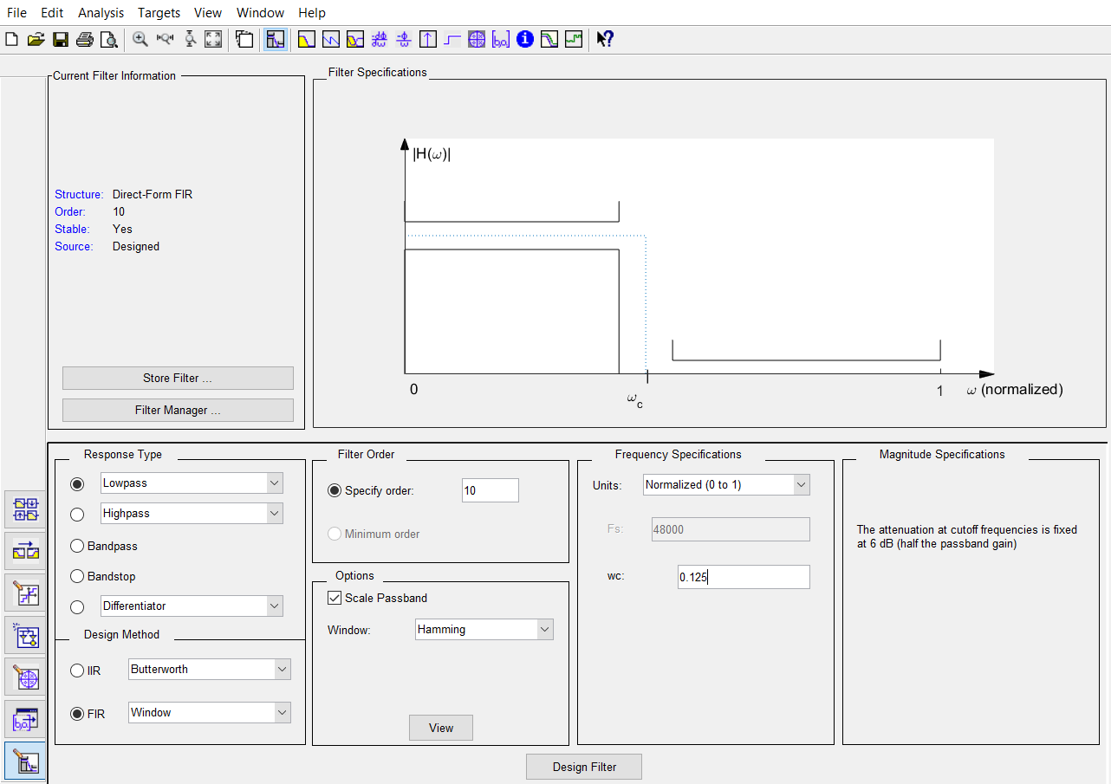

Рис. 3.3. Окно настроек подпрограммы fdatool

Вводим значения в соответствии с вариантом (табл. 2 приложения).

В окне настроек обозначены:

*Lowpass* – фильтр нижних частот (ФНЧ);

*FIR (Window)* – фильтр с конечной импульсной характеристикой и используется оконная функция;

*Specify order* – порядок фильтра;

*Window (Hamming)* – оконная функция Хэмминга;

*Frequency Specification (Normalized 0 to 1)* – частота в нормированном виде.

*Wc* – значение нормированной частоты, выбирается равным ширине главного лепестка спектра мощности двоичной последовательности   
(см. рис. 3.1).

*Design Filter* – расчёт фильтра.

*Замечание.* При выборе некоторых оконных функций появляются дополнительные параметры. Их значения оставляем по умолчанию.

После расчёта фильтра необходимо экспортировать коэффициенты в рабочую область программы *MatLab*. Для этого открываем меню *File – Export…* . Появляется окошко, показанное на рис. 3.4.

Нажимаем *Export*. В главном окне программы *MatLab*, в *Workspace* появляется строка *Num*, содержащая коэффициенты спроектированного фильтра (см. рис. 3.5).

|  |  |
| --- | --- |
|  |  |
| Рис. 3.4. Окно экспорта  коэффициентов фильтра *Num* | Рис. 3.5. Коэффициенты фильтра *Num*  в разделе Workspace |

Число коэффициентов фильтра должно быть на единицу больше порядка фильтра.

Выводим импульсную характеристику командой:

*>> impz(Num)*

Результат выполнения данной команды показан на рис. 3.6.

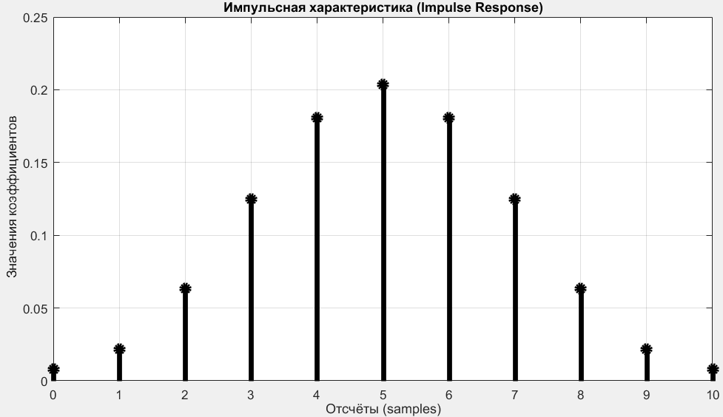

Рис. 3.6. Импульсная характеристика фильтра

После вывода, график отредактирован (надписи, координатная сетка, толщина и цвет линий) через меню *Tools – Edit Plot*.

Выводим частотную и фазовую характеристику фильтра командой:

*>> freqz(Num)*

Результат выполнения данной команды показан на рис. 3.7.

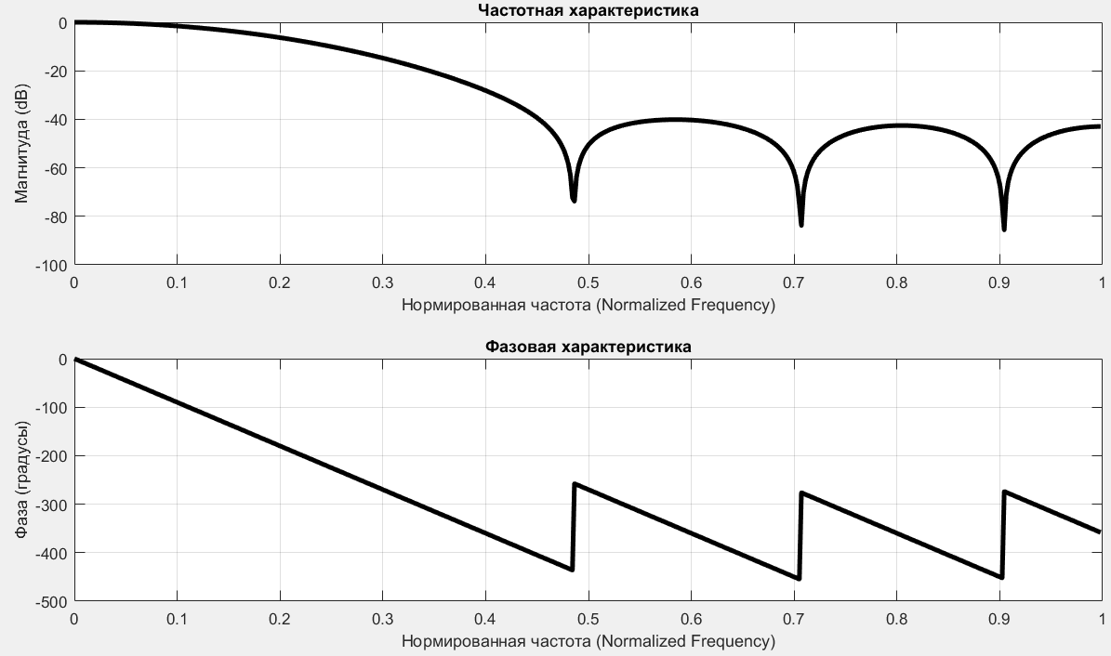

Рис. 3.7. Частотная и фазовая характеристики фильтра

Выводим расположение нулей и полюсов фильтра командой:

>> *zplane(Num)*

Результат выполнения данной команды показан на рис. 3.8.

В меню *Tools – Edit Plot* можно отредактировать толщину линий и координатную сетку. С помощью кнопки *Data Cursor* устанавливаем значения нулей, находящихся максимально близко к единичной окружности. Определим значения нормированной частоты, соответствующей этим точкам.

*>>q1=0.0472 + j*0.9989; % координаты первого нуля*

*angle(q1)/pi % нормированная частота*

*ans =0.4850*

*>>q2=-0.6045 + j*0.7966; % координаты второго нуля*

*angle(q2)/pi % нормированная частота*

*ans =0.7066*

*>>q3=-0.9555 + j*0.2948; % координаты третьего нуля*

*angle(q3)/pi % нормированная частота*

*ans =0.9047*

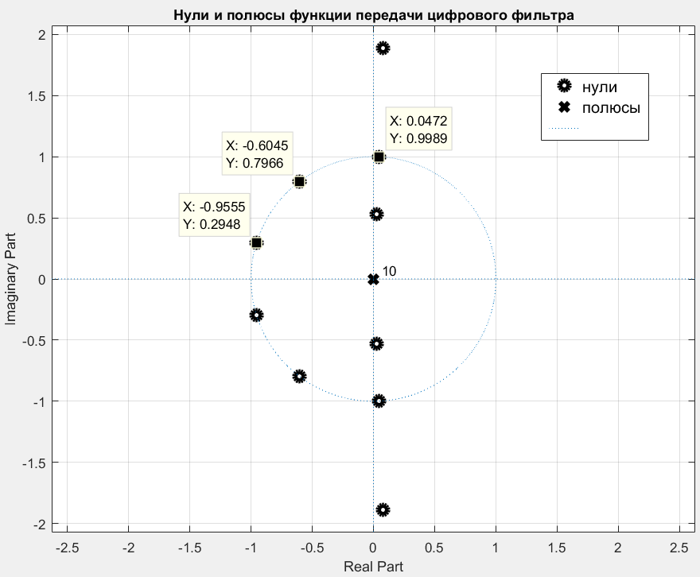

Рис. 3.8. Нули и полюсы функции передачи

Сравниваем с графиком частотной характеристики на рис. 3.7. Данным точкам соответствуют три минимальных значений АЧХ рассчитываемого фильтра. Если бы нули находились точно на единичной окружности, то магнитуды частотной характеристики на соответствующих частотах принимали бы нулевое значение.

Точки, расположенные на рис. 3.8 в третьем и четвёртом квадрантах являются комплексно-сопряженными с точками первого и второго квадрантов и соответствуют частотному диапазону от π до 2π (от 1 до 2) (см. рис. 1.7).

На рис. 3.8 также показаны 10 значений полюсов. Они находятся в начале координат, что соответствует их физическому отсутствию, так как в уравнении нерекурсивной дискретной системы (фильтра) отсутствует знаменатель.

В соответствии с (1.4) составим уравнение функции передачи спроектированного фильтра. Для этого выведем на экран значения коэффициентов *Num*:

*>> Num*

*Num =*

*0.0077 0.0217 0.0634 0.1249 0.1807 0.2033 0.1807 0.1249 0.0634 0.0217 0.0077*

$$H\left(z\right)=\frac{Y\left(z\right)}{X\left(z\right)}=0.0077+0.0217z^{-1}+0.0634z^{-2}+0.1249z^{-3}+0.1807z^{-4}+0.2033z^{-5}+0.1807z^{-6}+0.1249z^{-7}+0.0634z^{-8}+0.0217z^{-9}+0.0077z^{-10}$$

Разностное уравнение фильтра запишем в виде:

$$y\left(k\right)=0.0077x\left(k\right)+0.0217\left(k-1\right)+0.0634x\left(k-2\right)+0.1249x\left(k-3\right)+0.1807x\left(k-4\right)+0.2033x\left(k-5\right)+0.1807x\left(k-6\right)+0.1249x\left(k-7\right)+0.0634x\left(k-8\right)+0.0217x\left(k-9\right)+0.0077x\left(k-10\right)$$

На основании разностного уравнения составляем структурную схему фильтра (см. рис. 3.9).



Рис. 3.9. Структурная схема фильтра НЧ 10-го порядка

Преобразуем функцию передачи в произведение простейших множителей.

*>> [q,p,k]=tf2zpk(Num); % расчёт коэффициентов*

*q % вектор нулей*

*q=*

*0.0810 + 1.8843i % q1*

*0.0810 – 1.8843i % q2*

*-0.9555 + 0.2948i % q3*

*-0.9555 – 0.2948i % q4*

*-0.6045 + 0.7966i % q5*

*-0.6045 – 0.7966i % q6*

*0.0472 + 0.9989i % q7*

*0.0472 – 0.9989i % q8*

*0.0228 + 0.5297i % q9*

*0.0228 – 0.5297i % q10*

*p % вектор полюсов*

*p= 0 0 0 0 0 0 0 0 0 0 % p1 – p10 = 0*

*k % коэффициент усиления*

*k=0.0077*

В соответствии с (1.6), запишем передаточную функцию в виде произведения сомножителей.

$$H\left(z\right)=0.0077\left\{\left[1-\left(0.0810+j1.8843\right)z^{-1}\right]∙\left[1-\left(0.0810-j1.8843\right)z^{-1}\right]∙\left[1-\left(-0.9555+j0.2940\right)z^{-1}\right]∙\left[1-\left(-0.9555-j0.2940\right)z^{-1}\right]∙\left[1-\left(-0.6045+j0.7966\right)z^{-1}\right]∙\left[1-\left(-0.6045-j0.7966\right)z^{-1}\right]∙\left[1-\left(0.0472+j0.9989\right)z^{-1}\right]∙\left[1-\left(0.0472-j0.9989\right)z^{-1}\right]∙\left[1-\left(0.0228+j0.5297\right)z^{-1}\right]∙\left[1-\left(0.0228-j0.5297\right)z^{-1}\right]\right\}$$

Положение нулей и полюсов соответствует рис. 3.8.

Для справки, с помощью команды *[Num, Den]=zp2tf(q,p,k)* можно осуществить обратное преобразование. Задав координаты нулей и полюсов рассчитываются коэффициенты числителя и знаменателя функции передачи.

*Замечание.* В случае варианта рекурсивного фильтра с бесконечной импульсной характеристикой (IIR), подпрограмма fdatool производит расчёт фильтра, состоящего из нескольких последовательно соединённых секций второго порядка. Для преобразования многосекционного фильтра в односекционный используем команду: *Edit – Convert to Single Section*. Далее экспортируем два коэффициента в рабочую область *MatLab* (см. рис. 3.10).

*Num* – числитель функции передачи;

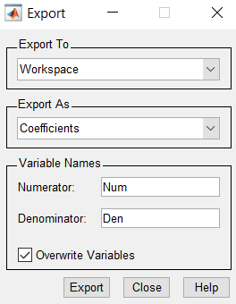

Рис. 3.10. Окно экспорта   
коэффициентов фильтра *Num*, *Den*

*Den* – знаменатель.

Импульсная характеристика выводится командой:

*>> impz(Num, Den)*

Частотная и фазовая характеристика:

*>> freqz(Num, Den)*

Нули и полюсы:

*>> zplane(Num, Den)*

Значения коэффициентов фильтра:

*>> Num, Den*

Преобразование функции передачи в произведение простейших множителей:

*>> [q,p,k]=tf2zpk(Num, Den)*

3.3. Фильтрация двоичной последовательности

Для выполнения программы 3.2, должна быть выполнена программа 3.1 и в экспортированы в рабочую область MatLab рассчитанные коэффициенты фильтра.

*Программа 3.2*

*% фильтрация двоичной последовательности*

*>> Ya=filter(Num, 1, a); % знаменатель функции передачи для КИХ равен 1*

*% Расчёт нормированного спектра мощности (СМ)*

*NFT = 2^nextpow2(N); % Число точек БПФ, кратное степени 2*

*SPY=fft(Ya,NFT)/N; % быстрое преобразование Фурье с числом точек NFT и нормированное к N*

*SPPY=SPY.*conj(SPY); % произведение комплексно-сопряжённых величин для вывода нормированного спектра мощности*

*LFT= linspace(0, 1, NFT/2+1); %половина точек БПФ, между 0 и 1*

*ax1 = subplot(2,1,1); % первая координатная ось*

*ax2 = subplot(2,1,2); % вторая координатная ось*

*% построение первого графика*

*plot(ax1, n, Ya, 'LineWidth',4, 'Color','k')*

*title(ax1,'Символы двоичной последовательности после фильтра')*

*xlabel(ax1,'Номера двоичных символов, цифры соответствуют занему фронту символа')*

*ylabel(ax1,' Ya(n)')*

*axis(ax1,[0 N-1 -max(Ya) max(Ya)])*

*ax1.XTick = [M-1:M:N-1];*

*ax1.XTickLabel = [1:N/M];*

*grid(ax1,'on')*

*% построение второго графика*

*plot(ax2, LFT,10*log10(2*SPPY(1:NFT/2+1)), 'LineWidth',2, 'Color','k')*

*% вывод половины графика с удвоенной амплитудой*

*title(ax2,['Спектр мощности (СМ) после фильтра, M=' int2str(M)])*

*xlabel(ax2,'Нормированная частота')*

*ylabel(ax2,'Результат БПФ (дБВт)')*

*ax2.XTick = [0:2/M:1];*

*ax2.XTickLabel = [0:2/M:1];*

*grid(ax2,'on')*

Результат выполнения программы 3.2 показан на рис. 3.11.

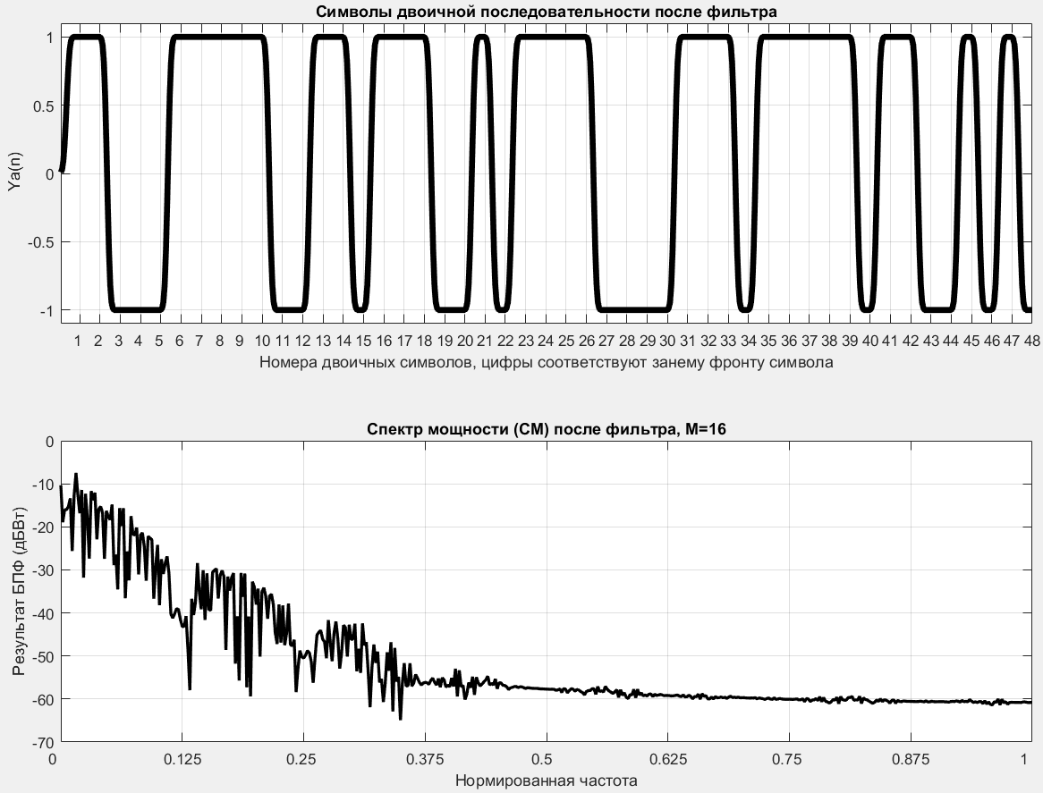

Рис. 3.11. Двоичная последовательность после ФНЧ и её спектр мощности

Получим глазковую диаграмму.

*>> eyediagram(Ya',M,1,0,'k')*

Результат выполнения данной команды показан на рис. 3.12.

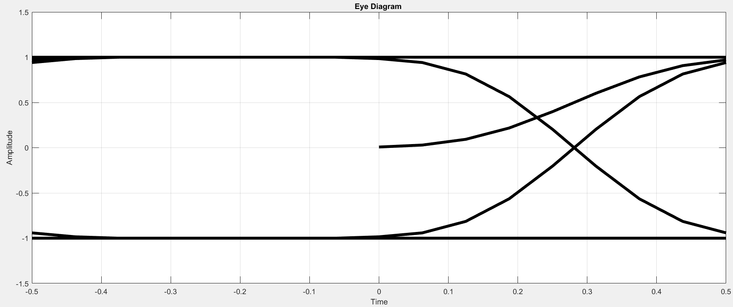

Рис. 3.12. Глазковая диаграмма двоичной последовательности после ФНЧ

В отличие от рис. 3.2, на рис. 3.12 линии не прямые. Значение сигнала начинается от 0 и плавно переходит к 1, см. верхний график на рис. 3.11. Также наблюдается задержка, примерно на четверть тактового интервала.

*Замечание.* В случае варианта фильтра с бесконечной импульсной характеристикой (IIR), в команде *filter* вместо 1 нужно подставить коэффициенты знаменателя Den функции передачи:

*>>Ya=filter(Num, Den, a);*

3.4. Фильтрация суммы двоичной последовательности   
и гармонического колебания

Частоту гармонического колебания выбираем в 5 раз больше частоты основного лепестка спектра двоичной последовательности (для всех вариантов).

*Программа 3.3*

*% построение осциллограммы и спектра суммы двоичной последовательности и гармонического колебания*

*M=16; % число отсчётов на один двоичный символ*

*on = -ones(1, M); % двоичная единица*

*ze = ones(1, M); % двоичный ноль*

*a1=[ze ze on on on ze ze ze]; % буква «И»*

*a2=[ze ze on on ze ze on ze]; % буква «в»*

*a3=[ze ze on on ze on ze ze]; % буква «Д»*

*a4=[ze ze on on on on ze ze]; % буква «м»*

*a5=[ze on ze ze ze ze ze on]; % буква «С»*

*a6=[ze ze on on ze on ze on]; % буква «е»*

*a=[a1 a2 a3 a4 a5 a6]; % сообщение «ИвДмСе»*

*N=length(a); % число отсчётов в сообщении «ИвДмСе»*

*n=[0:N-1]; % номера отсчётов в сообщении «ИвДмСе»*

*C=cos(5*2*pi*n/M); % гармоническое колебание с частотой в 5 раз больше*

*Ys=a+C; % сумма сигналов*

*% Расчёт нормированного спектра мощности (СМ)*

*NFT = 2^nextpow2(N); % Число точек БПФ, кратное степени 2*

*SP=fft(Ys,NFT)/N; % быстрое преобразование Фурье с числом точек NFT и нормированное к N*

*SPP=SP.*conj(SP); % произведение комплексно-сопряжённых величин для вывода нормированного спектра мощности*

*LFT= linspace(0, 1, NFT/2+1); %половина точек БПФ, между 0 и 1*

*ax1 = subplot(2,1,1); % первая координатная ось*

*ax2 = subplot(2,1,2); % вторая координатная ось*

*% построение первого графика*

*plot(ax1, n, Ys, 'LineWidth',1, 'Color','k')*

*title(ax1,'Сумма двух сигналов')*

*xlabel(ax1,'Номера двоичных символов, цифры соответствуют занему фронту символа')*

*ylabel(ax1,'a(n)+cos(n)')*

*axis(ax1,[0 N-1 -max(Ys) max(Ys)])*

*ax1.XTick = [M-1:M:N-1];*

*ax1.XTickLabel = [1:N/M];*

*grid(ax1,'on')*

*% построение второго графика*

*plot(ax2, LFT,10*log10(2*SPP(1:NFT/2+1)), 'LineWidth',2, 'Color','k')*

*% вывод половины графика с удвоенной амплитудой*

*title(ax2,['Спектр мощности (СМ) суммы двух сигналов, M=' int2str(M)])*

*xlabel(ax2,'Нормированная частота')*

*ylabel(ax2,'Результат БПФ (дБВт)')*

*ax2.XTick = [0:2/M:1];*

*ax2.XTickLabel = [0:2/M:1];*

*ax2.YLim =( [-60 0]);*

*grid(ax2,'on')*

Результат работы программы 3.3 показан на рис. 3.13.

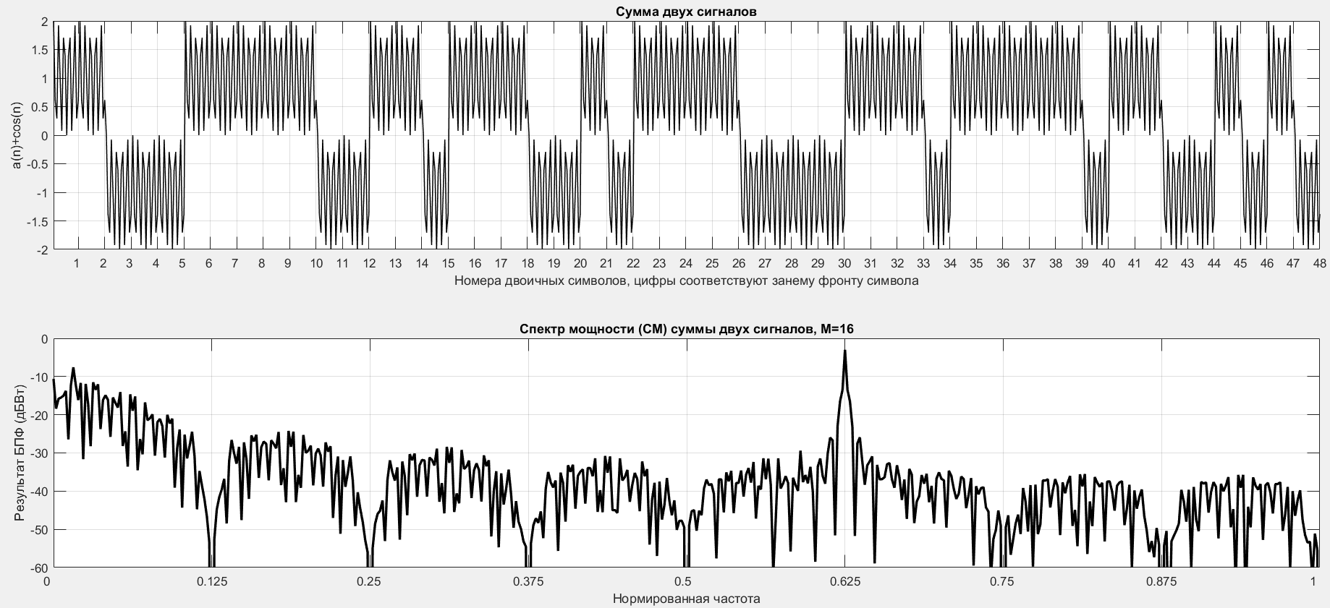

Рис. 3.13. Сумма двух сигналов и её спектр мощности

На рис. 3.13 хорошо видно гармоническое колебание на нормированной частоте 0,625. Для фильтрации, частоту среза ФНЧ можно выбрать, например, в диапазоне 0,25–0,5.

Для вычисления коэффициентов фильтра, повторяем пункт 3.2 с другой частотой среза. На рис. 3.14 показан результат фильтрации для рассматриваемого примера с частотой среза ФНЧ 0.3.

Программу составить самостоятельно, по аналогии с программой 3.2.

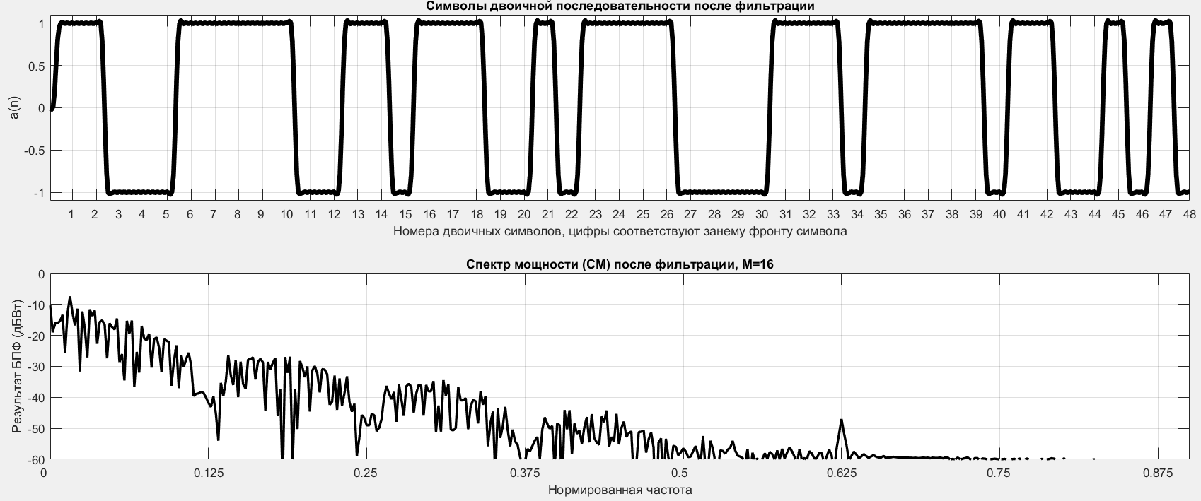

Рис. 3.14. Символы двоичной последовательности после фильтрации

Магнитуда гармонического колебания уменьшилась примерно на 60 дБ (по мощности в миллион раз), и существенного влияния на двоичную последовательность не оказывает.

3.5. Рекомендации по выполнению дополнительных заданий

В пункте 1 требуется получить шум (помеху). Для формирования белого гауссовского шума можно использовать подпрограмму [5]:

*% генерация помехи*

*% с нормальным (Гауссовским) законом распределения*

*Disp=0.1; % дисперсия помехи*

*Noise= sqrt(Disp)*randn(1,N); % одномерный массив помехи, длиной N*

Yn=a+Noise; *% сумма двоичной последовательности и помехи*

Для выполнения пункта 2 необходимо исследовать спектр сигналов с ФМ-2 и АМ.

Сигнал с фазовой манипуляцией противоположными сигналами получается путём поэлементного произведения косинусоидального колебания и исходной последовательности положительных и отрицательных отсчётов.

*% генерация сигнала ФМ-2*

*C=cos(2*pi*n/M); % гармоническое колебание*

*Ypm=a.*C; % манипулированный сигнал*

Для получения амплитудной манипуляции с пассивной паузой необходимо изменить значения отсчётов, соответствующих логическим «0» и «1».

*% генерация сигнала АМ*

*on = ones(1, M); % двоичная единица*

*ze = zeros(1, M); % двоичный ноль*

*Yam=a.*C; % манипулированный сигнал*

Логической единице будет соответствовать косинусоидальное колебание, а логическому нулю – отсутствие колебания.

В пункте 3 производится фильтрация манипулированных сигналов с помощью цифрового фильтра на основании анализа их спектра.

4. КОНТРОЛЬНЫЕ ВОПРОСЫ

1. Как рассчитывается нормированная частота?
2. В чём особенность спектра дискретного сигнала?
3. Что такое импульсная характеристика?
4. В чём разница между рекурсивным и нерекурсивным фильтрами?
5. От чего зависит ширина спектра импульсной последовательности?
6. Какие сигналы связывает между собой разностное уравнение?
7. Как определить порядок цифрового фильтра?
8. Что показывают нули и полюсы функции передачи?
9. Назначение глазковой диаграммы.

Библиографический список

1. Сергиенко, А.Б. Цифровая обработка сигналов : учеб. пособие   
   / А.Б. Сергиенко. – 3-е изд. – СПб. : БХВ-Петербург, 2011.
2. Солонина, А.И. Цифровая обработка сигналов и MATLAB / А.И. Солонина. – 2-е изд. – СПб. : БХВ-Петербург, 2013.
3. Гнездиков, В. Цифровая обработка сигналов / В. Гнездиков. – М. : Солон-Пресс, 2013.
4. <http://matlab.ru/education/student-trial>
5. <http://www.mathworks.com/help/matlab/ref/randn.html>

ПРИЛОЖЕНИЯ

МЕТОДИКА ВЫБОРА ВАРИАНТА ЗАДАНИЯ

Выбор варианта двоичной последовательности основан на кодовых комбинациях ФИО студента в наборе символов универсальной кодировки UTF (юникод).

В табл. 1 приведены шестнадцатеричные и двоичные кодовые комбинации строчных букв русского алфавита.

*Таблица 1*

**Кодовые комбинации строчных букв русского алфавита**

|  |  |  |  |  |  |
| --- | --- | --- | --- | --- | --- |
| Буква | Шестнадца-теричное число | Двоичное число  без первых четырёх нулей | Буква | Шестнадца-теричное число | Двоичное число  без первых  четырёх нулей |
| а | 0430 | 0100 0011 0000 | р | 0440 | 0100 0100 0000 |
| б | 0431 | 0100 0011 0001 | с | 0441 | 0100 0100 0001 |
| в | 0432 | 0100 0011 0010 | т | 0442 | 0100 0100 0010 |
| г | 0433 | 0100 0011 0011 | у | 0443 | 0100 0100 0011 |
| д | 0434 | 0100 0011 0100 | ф | 0444 | 0100 0100 0100 |
| е | 0435 | 0100 0011 0101 | х | 0445 | 0100 0100 0101 |
| ж | 0436 | 0100 0011 0110 | ц | 0446 | 0100 0100 0110 |
| з | 0437 | 0100 0011 0111 | ч | 0447 | 0100 0100 0111 |
| и | 0438 | 0100 0011 1000 | ш | 0448 | 0100 0100 1000 |
| к | 043A | 0100 0011 1010 | щ | 0449 | 0100 0100 1001 |
| л | 043B | 0100 0011 1011 | ы | 044B | 0100 0100 1011 |
| м | 043C | 0100 0011 1100 | ь | 044C | 0100 0100 1100 |
| н | 043D | 0100 0011 1101 | э | 044D | 0100 0100 1101 |
| о | 043E | 0100 0011 1110 | ю | 044E | 0100 0100 1110 |
| п | 043F | 0100 0011 1111 | я | 044F | 0100 0100 1111 |

Выбор числа отсчётов и параметров цифровых фильтров представлен в табл. 2.

*Таблица 2*

**Варианты заданий**

|  |  |  |  |  |
| --- | --- | --- | --- | --- |
| Номер  варианта | Число  отсчётов  (*М*) | Тип  фильтра | Порядок  фильтра | Вид оконной функции (для FIR),  и метод расчёта для IIR |
| 1 | 12 | FIR | 16 | Bartlett |
| 2 | 14 | IIR | 8 | Butterworth |
| 3 | 16 | FIR | 12 | Bartlett-Hanning |
| 4 | 18 | IIR | 6 | Chebyshev Type I, Apass=0.5 dB |
| 5 | 20 | FIR | 14 | Blackman |

*Окончание табл. 2*

|  |  |  |  |  |
| --- | --- | --- | --- | --- |
| Номер  варианта | Число  отсчётов  (*М*) | Тип  фильтра | Порядок  фильтра | Вид оконной функции (для FIR),  и метод расчёта для IIR |
| 6 | 22 | IIR | 6 | Chebyshev Type II, Astop=60 dB |
| 7 | 24 | FIR | 16 | Blackman-Harris |
| 8 | 26 | IIR | 4 | Elliptic, Apass=0.5 dB, Astop=80 dB |
| 9 | 28 | FIR | 10 | Bohman |
| 10 | 30 | IIR | 8 | Maximally flat, Num и Den Order  соответствуют порядку фильтра |
| 11 | 32 | FIR | 12 | Chebyshev |
| 12 | 34 | IIR | 6 | Chebyshev Type I, Apass=0.1 dB |
| 13 | 36 | FIR | 14 | Flat Top |
| 14 | 38 | IIR | 4 | Chebyshev Type II, Astop=40 dB |
| 15 | 40 | FIR | 8 | Gaussian |
| 16 | 42 | IIR | 6 | Elliptic, Apass=0.4 dB, Astop=60 dB |
| 17 | 14 | FIR | 18 | Triangular |
| 18 | 14 | IIR | 4 | Maximally flat, Num и Den Order  соответствуют порядку фильтра |
| 19 | 18 | FIR | 12 | Hann |
| 20 | 18 | IIR | 8 | Chebyshev Type I, Apass=0.2 dB |
| 21 | 22 | FIR | 10 | Kaiser |
| 22 | 22 | IIR | 4 | Elliptic, Apass=0.3 dB, Astop=40 dB |
| 23 | 26 | FIR | 14 | Nuttall |
| 24 | 26 | IIR | 6 | Chebyshev Type I, Apass=0.4 dB |
| 25 | 30 | FIR | 8 | Parzen |
| 26 | 28 | IIR | 6 | Butterworth |
| 27 | 34 | FIR | 12 | Taylor |
| 28 | 32 | IIR | 8 | Chebyshev Type II, Astop=30 dB |
| 29 | 38 | FIR | 10 | Tukey |
| 30 | 36 | IIR | 6 | Chebyshev Type I, Apass=0.3 dB |
| 31 | 16 | FIR | 10 | Hamming |

**оглавление**

ВВЕДЕНИЕ 3

1. ТЕОРЕТИЧЕСКИЕ СВЕДЕНИЯ 4

2. ЗАДАНИЯ 12

2.1. Основное задание 12

2.2. Дополнительные задания 12

3. ПРИМЕР ВЫПОЛНЕНИЯ ЗАДАНИЯ 13

3.1. Построение двоичной последовательности и её спектра 13

3.2. Расчёт цифрового фильтра 15

3.3. Фильтрация двоичной последовательности 22

3.4. Фильтрация суммы двоичной последовательности   
 и гармонического колебания 24

3.5. Рекомендации по выполнению дополнительных заданий 27

4. КОНТРОЛЬНЫЕ ВОПРОСЫ 27

Библиографический список 28

ПРИЛОЖЕНИЯ 29

МЕТОДИКА ВЫБОРА ВАРИАНТА ЗАДАНИЯ 29

Учебное издание

**Стафеев** Алексей Валерьевич

**ЦИФРОВАЯ ОБРАБОТКА СИГНАЛОВ**

Методические указания   
по выполнению курсовой работы

***Отпечатано методом прямого репродуцирования***

Технический редактор *Н.В. Ларионова*

————————————————————————————

План 2018 г. Поз. 2.19. Подписано в печать 15.01.2018.

Гарнитура Arial. Печать RISO. Усл. печ. л. 3,0. Уч.-изд. л. 3,3.

Зак. 37. Тираж 15 экз. Цена 143 р.

————————————————————————————

Издательство ДВГУПС

680021, г. Хабаровск, ул. Серышева, 47.

Кафедра «Автоматика, телемеханика и связь»

А.В. Стафеев

**ЦИФРОВАЯ ОБРАБОТКА СИГНАЛОВ**

Методические указания   
по выполнению курсовой работы

Хабаровск

2018